Утверждена новая форма ЕФС-1
Обращаем внимание на федеральные законы от 19.12.2023 от 17.11.2023 N 2281, от 23.11.2023 N 2315.
Документы находятся в ИБ «Российское законодательство (Версия Проф)»/ ИБ «Российское законодательство»/ ИБ «Нормативные документы».

 | ИЗ ДОКУМЕНТОВ ВЫ УЗНАЕТЕ  С 01.01.2024 ЕФС-1 нужно будет сдавать по новой форме. Перечень разделов и подразделов формы остался прежним. При этом в некоторые из них добавлены новые поля и строки. В частности, в подразделе 1.2 в реквизите «Тип сведений» появилось новое поле – «Назначение выплат по ОСС». Форму с таким типом сведений нужно представлять на тех, кто подал заявление об отпуске по беременности и родам или отпуске по уходу за ребенком.
 | РЕКОМЕНДУЕМЫЙ ПОИСК В КОНСУЛЬТАНТПЛЮС  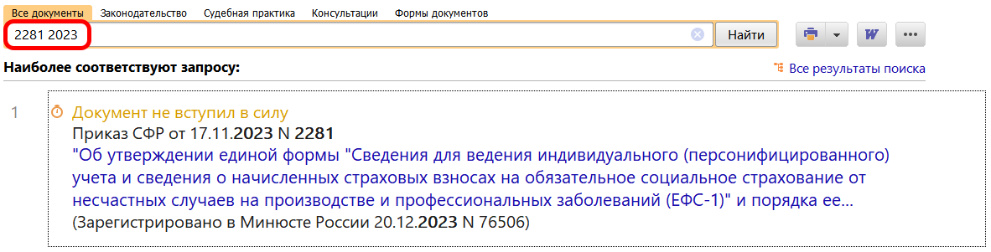  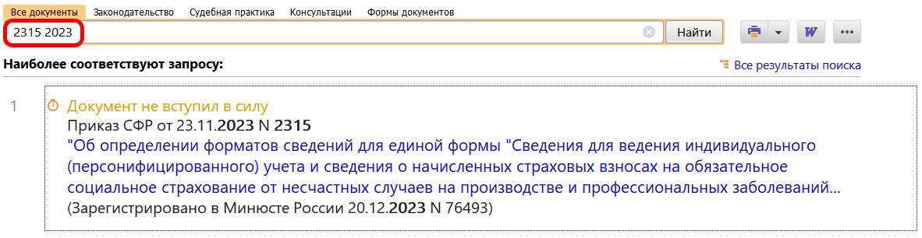
 | ДОПОЛНИТЕЛЬНАЯ ИНФОРМАЦИЯ  Не пропустить сроки сдачи ЕФС-1 поможет Типовая ситуация: ЕФС-1: как заполнить и сдать (Издательство "Главная книга", 2023).
 | 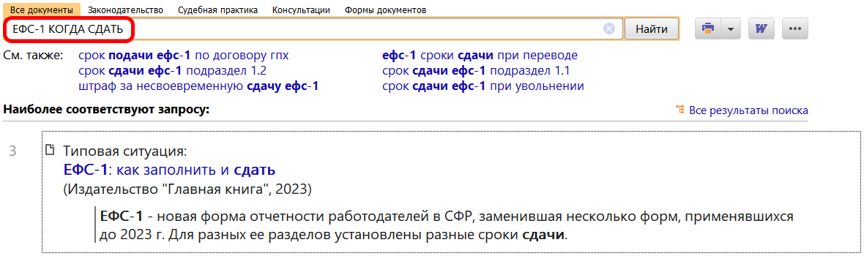
1

